Predajca: Biokamin EU s.r.o., Panónska cesta 34, 851 04 Bratislava
IČO: 44 507 445, IČ DPH: SK2022730270
Z Á R U Č N Ý L I S T
Číslo objednávky: ....................... Model: ........... Dátum odovzdania: ...................
Záručná doba: ........... mesiacov od dátumu odovzdania.
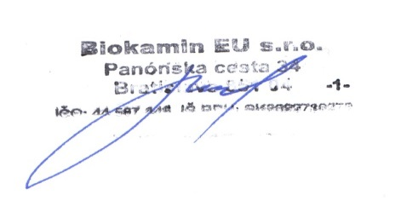
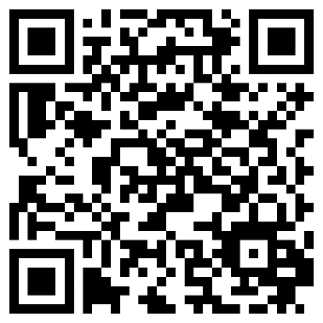 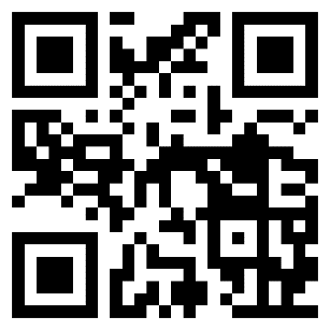
Kompletný návod Videonávod KOMPAKT - EXKLUSIVE AUTOMATIC WIDE
Najdôležitejšie pokyny vybrané z návodu. Vždy je nutné prečítať kompletný návod.
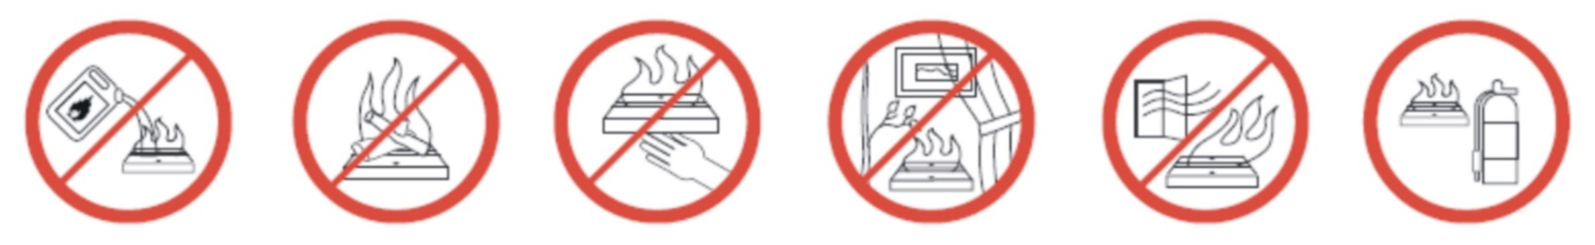
Pri zabudovaní automatického horáka je nutné urobiť prívod vzduchu k spodnej časti horáka vo veľkosti minimálne - šírka horáka v cm x 0,5 cm = cm². Príklad horák 180 cm x 0,5 cm = 90 cm².
Automatický horák nesmie byť používaný ani skladovaný v prašnom prostredí.
Náplň do automatických horákov používajte iba čistý bioalkohol bez vôní.
Napríklad: BIOALKOHOL X 5L https://design-biokrby.sk/bioalkohol-x-5l/p666593
Počas prevádzky biokrbu nesmiete krb prenášať. Pri prenášaní krbu nesmie byť v horáku zbytkový alkohol, horák musí byť prázdny, ináč hrozí, že sa zbytkový alkohol dostane mimo horáka, takže po zapálení krbu by sa mohol vznietiť.
Do ohniska biokrbu sa nesmú dostať cudzie predmety. Dôležité je neumiestňovať ho na také miesta, kde by sa mohli dostať do ohniska záclony, závesy, alebo iné cudzie predmety. S týmito predmetmi nemanipulujte v blízkosti zapáleného krbu, aby nedošlo k ich vznieteniu.
Nepoužívajte krb, ak je nahnutý plameň na akúkoľvek stranu. Ak je plameň nahnutý, kontaktujte predajcu.
Reklamácie prostredníctvom www: mail: info@biokamin-eu.com Telefón: Po-Pia 10-16 hod., 0907 759 651
